Naboer, offentlige instanser o.a. Plankonsulent
Cathrine Y. Pedersen
E-post
cyp@saltenconsult.no
Dato
07.02.20

KUNNGJØRING OM OPPSTART AV DETALJREGULERING I SALTDAL KOMMUNE – DETALJEREGULERING PRESTEGÅRD INDUSTRIOMRÅDE
Prestegårdsvegen 21, 8250 Rognan, Eiendommer gnr/bnr 43/1369, 43/582, m.fl.
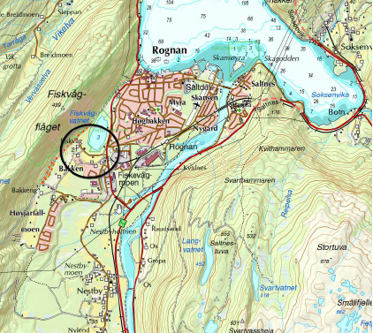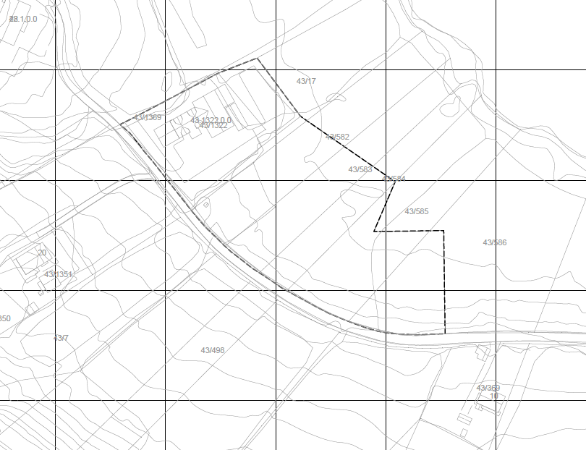
I medhold av plan- og bygningslovens § 12-8 varsles det oppstart av reguleringsarbeid. Salten Consult AS skal på vegne av Aqua Aurora AS utarbeide detaljregulering for Prestegård industriområde, Rognan, gnr/bnr 43/1369, 43/582, m.fl. – PlanID. 2019002.
Planområdet som er på ca. 9550 m2 ligger sør for Fiskvågvatnet langs Prestegårdsvegen. Området er i dag ikke regulert, men er i kommuneplanens arealdel satt av som landbruks-, natur og friluftsområde (LNF-område). På deler av området er det på dispensasjon etablert et vannproduksjonsanlegg.
Formålet med planarbeidet er å legge til rette for oppføring av nytt industrilokale for tapping av vann og lager, etablering av transportvei og snuplass for lastebiltransport, oppstillingsplass for containere og etablering av parkeringsplasser. Adkomst til Fiskvågvatnet over området opprettholdes.
Området reguleres til arealformål bebyggelse og anlegg med underformål industri. Planarbeidet utløser ikke krav om konsekvensutredning.

Innspill og merknader til planarbeidet sendes med e-post til Salten Consult AS v/ Cathrine Y. Pedersen. E-post: cathrine.y.pedersen@saltenconsult.no.
Frist for innspill til planarbeidet er satt til mandag den 09.03.2019.
Planinitiativet med vedlegg og referat fra oppstartsmøtet er tilgjengelig på nettsidene til Saltdal kommune: www.saltdal .kommune.no _ arealplaner _ planer på høring

